Škoda Auto Slovensko pozýva na 13. ročník Detskej Tour Petra Sagana: Prvé kolo už 4. apríla v Šamoríne

› Tradičné podujatie pre mladých cyklistov vstupuje do svojho 13. ročníka
› Prvé kolo série sa uskutoční 4. apríla v Šamoríne
› Séria ponúkne celkovo 7 kôl naprieč celým Slovenskom
› Okrem detí si zasúťažia aj rodičia, chýbať nebude bohatý sprievodný program

Bratislava, 1. apríla 2026 – Obľúbené cyklistické podujatie pre deti a rodiny, Detská Tour Petra Sagana, štartuje svoj 13. ročník. Prvé kolo sa uskutoční už 4. apríla v Šamoríne a otvorí sériu siedmich pretekov naprieč Slovenskom, ktoré aj tento rok prinesú šport, zábavu a nezabudnuteľnú atmosféru pre malých aj veľkých.
Detská Tour Petra Sagana sa dlhodobo teší veľkej popularite medzi mladými cyklistami a ich rodinami. Aj tento rok ponúkne pretekárske trate prispôsobené rôznym vekovým kategóriám, pričom cieľom podujatia je nielen súťaženie, ale najmä radosť z pohybu a budovanie pozitívneho vzťahu k cyklistike.
Okrem športových výkonov čaká účastníkov aj bohatý sprievodný program plný súťaží, aktivít a zábavy, vďaka čomu si deň užijú celé rodiny. Neodmysliteľnou súčasťou podujatia je aj súťaž pre rodičov, ktorí si môžu vyskúšať atmosféru pretekov na vlastnej koži a podporiť svoje deti priamo na trati.
Séria siedmich kôl postupne zavíta do všetkých regiónov Slovenska a vyvrcholí finálovým podujatím na jeseň. Každé kolo ponúkne jedinečné trate a podmienky, ktoré pomáhajú mladým cyklistom rozvíjať ich zručnosti a získavať cenné skúsenosti.
Škoda Auto Slovensko aj tento rok vystupuje ako exkluzívny partner podujatia a pokračuje tak v dlhodobej podpore cyklistiky na Slovensku. Tá je pevne zakorenená v DNA značky, ktorej história siaha až k výrobe bicyklov v roku 1895.
„Teší nás, že môžeme byť opäť súčasťou podujatia, ktoré motivuje deti k pohybu a spája celé rodiny. Detská Tour Petra Sagana je jedinečným projektom, ktorý rozvíja športového ducha už od útleho veku a prináša radosť z cyklistiky naprieč generáciami,“ uviedol Michal Pres, vedúci marketingu a produktuv Škoda Auto Slovensko.
Detská Tour Petra Sagana tak aj vo svojom 13. ročníku potvrdzuje svoje miesto medzi najobľúbenejšími športovými podujatiami pre deti na Slovensku a opäť pozýva všetkých malých cyklistov, ich rodičov aj fanúšikov na štart novej sezóny.
Viac informácií nájdete na https://detskatour.sk/ alebo na www.skoda-auto.sk.

Pre ďalšie informácie, prosím, kontaktujte:
Zuzana Kubíková, PR manager Škoda Auto Slovensko s.r.o.
M: +421 904 701 339
zuzana.kubikova2@skoda-auto.sk

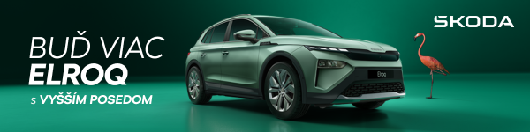
 | /SkodaAutoSK |  | /SkodaAutoSK

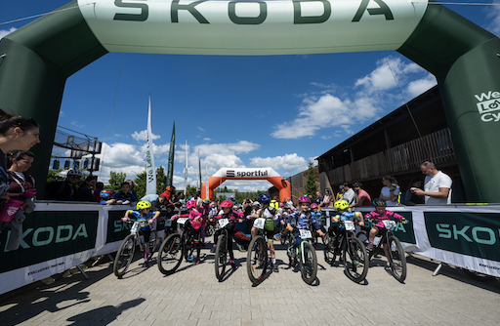
Fotografie a video k téme:
Škoda Auto Slovensko pozýva na 13. ročník Detskej Tour Petra Sagana
Škoda Auto Slovensko aj tento rok vystupuje ako exkluzívny partner podujatia a pokračuje tak v dlhodobej podpore cyklistiky na Slovensku. Tá je pevne zakorenená v DNA značky, ktorej história siaha až k výrobe bicyklov v roku 1895.

Download Zdroj: Škoda Auto
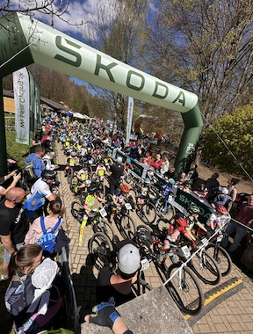 | Škoda Auto Slovensko pozýva na 13. ročník Detskej Tour Petra Sagana  Detská Tour Petra Sagana sa dlhodobo teší veľkej popularite medzi mladými cyklistami a ich rodinami. Aj tento rok ponúkne pretekárske trate prispôsobené rôznym vekovým kategóriám, pričom cieľom podujatia je nielen súťaženie, ale najmä radosť z pohybu a budovanie pozitívneho vzťahu k cyklistike.  Download Zdroj: Škoda Auto
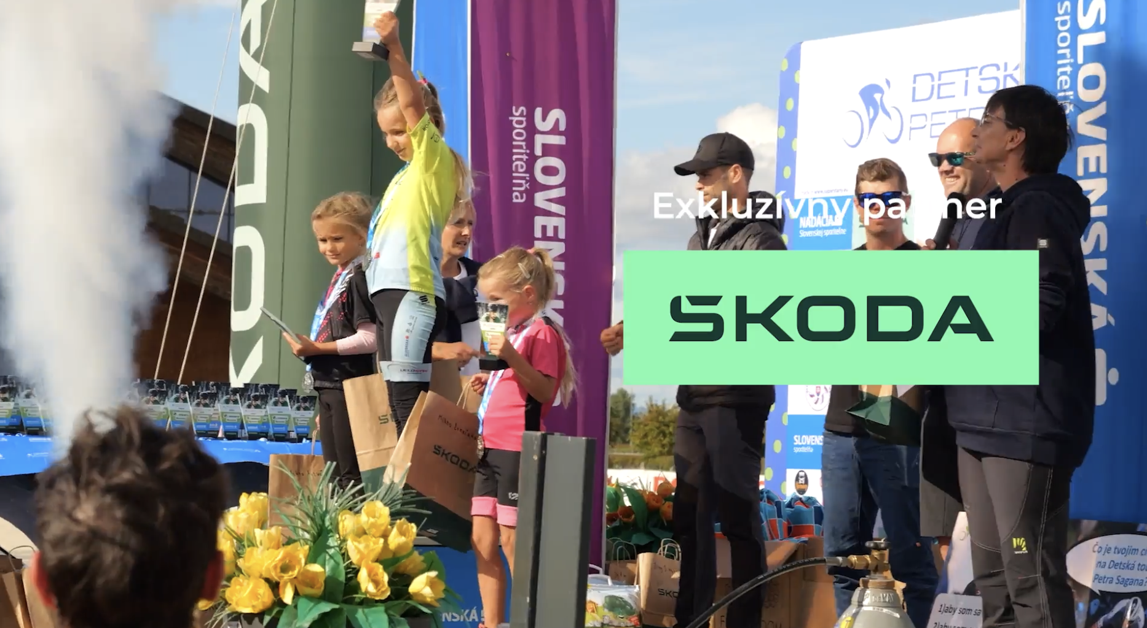 | Škoda Auto Slovensko pozýva na 13. ročník Detskej Tour Petra Sagana  Videopozvánka na Detskú Tour Petra Sagana.  Download Zdroj: Škoda Auto

Škoda Auto
› sa v novom desaťročí úspešne riadi stratégiou „Next Level Škoda Strategy“;
› sa usiluje o to, aby sa do konca dekády zaradila medzi tri najpredávanejšie značky v Európe tým, že zákazníkom ponúka to najlepšie z oboch svetov prostredníctvom radu atraktívnych modelov s plne elektrickými, hybridnými a spaľovacími pohonnými jednotkami;
› efektívne využíva potenciál na dôležitých rastových trhoch ako je India a severná Afrika, Vietnam a región ASEAN;
› v súčasnosti zákazníkom ponúka 12 modelových radov osobných automobilov: Fabia, Scala, Octavia, Superb, Kamiq, Karoq, Kodiaq, Elroq, Enyaq, Slavia, Kylaq a Kushaq;
› v roku 2025 dodala zákazníkom po celom svete viac ako 1 040 000 vozidiel;
› je už viac ako 30 rokov súčasťou koncernu Volkswagen, jedného z globálne najúspešnejších výrobcov automobilov;
› je súčasťou Brand Group CORE, organizačnej fúzie objemových značiek koncernu Volkswagen, ktorej cieľom je dosiahnutie spoločného rastu a významné zvýšenie celkovej efektivity všetkých piatich objemových značiek;
› samostatne vyvíja a vyrába komponenty ako batériové systémy pre platformu MEB, motory a prevodovky pre ďalšie značky koncernu Volkswagen;
› prevádzkuje tri výrobné závody v Českej republike, má výrobné kapacity v Číne, na Slovensku a v Indii, väčšinou prostredníctvom koncernových partnerstiev, ďalej taktiež na Ukrajine v spolupráci s lokálnym partnerom;
› celosvetovo zamestnáva viac než 40 000 ľudí a je aktívna na viac ako 100 trhoch.

